Во второй младшей и средней группе в 4 корпусе по адресу ул. Р.Люксембург 28 «а» с 24 по 28 ноября проходила неделя «День матери». В течение недели дети готовились к празднику, учили стихи, песенки, для своих любимых мам, разучивали танцы, играли на музыкальных инструментах.
27 ноября 2025 года в этих группах были проведены праздничные мероприятия с участием мам, где дети поздравили их с праздником, поиграли с ними.
Цель:
Поздравить мам с праздником, создать доброжелательную атмосферу, способствующую формированию семейных ценностей.
Задачи:
- Создать условия для развития творческих способностей детей и родителей в совместной деятельности.
- Способствовать созданию теплых взаимоотношений в детско-родительском коллективе группы.
- Воспитывать у детей уважительное отношение к близким людям.
Дети второй младшей группы спели для мам песенку «Маме песенку пою»», вместе с мамами станцевали танец «Пальчики-ручки», «Буги-вуги»», а также поиграли с ними в игры «Радость или огорчение», «Найди сына, дочку», «Мамины помощники».

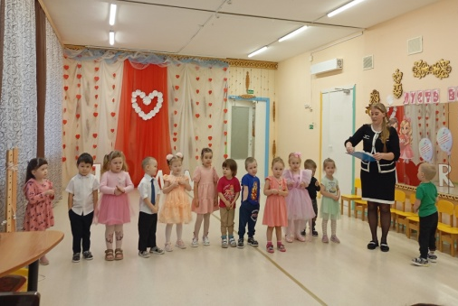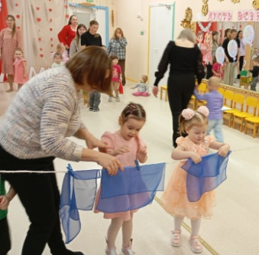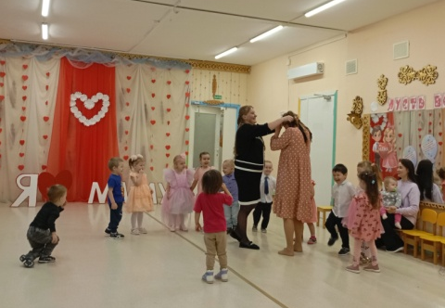

В средней группе прошел праздничный «КВН» с участием мам и детей, где они отвечали на занимательные вопросы, участвовали в озорных конкурсах, исполняли веселые песни и смотрели на выступления своих любимых детей!
Ребята исполнили песенку для мам, рассказали стихи, а также вместе с мамами станцевали красивейший танец «Будь всегда со мною, мама»!

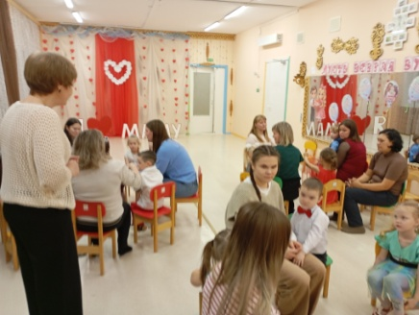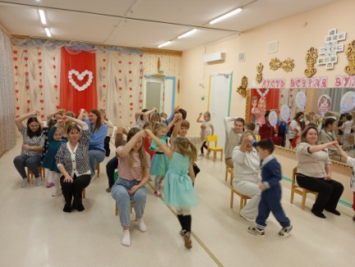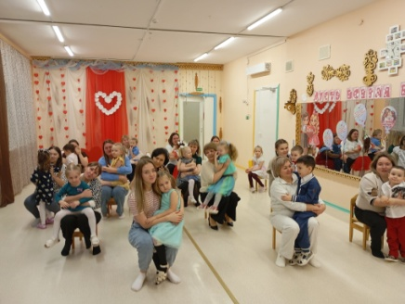
Дети и мамы все остались довольны и получили массу положительных эмоций.

